Chủ đề: [Giải toán 6 sách kết nối tri thức với cuộc sống] - Bài 18: Hình tam giác đều. hình vuông. hình lục giác đều.
Dưới đây Đọc tài liệu xin gợi ý trả lời Hoạt động 5, 6 trang 80 SGK Toán lớp 6 Tập 1 sách Kết nối tri thức với cuộc sống theo chuẩn chương trình mới của Bộ GD&ĐT:

Giải Hoạt động 5 trang 80 Toán lớp 6 Tập 1 Kết nối tri thức
Câu hỏi:
1. Cắt sáu hình tam giác đều giống nhau và ghép lại như Hình 4.4a để được hình lục giác đều như Hình 4.4b.
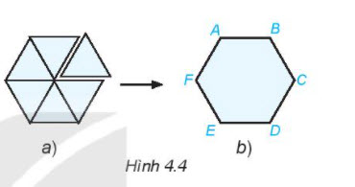
2. Kể tên các đỉnh, cạnh, góc của hình lục giác đều ABCDEF.
3. Các cạnh của hình này có bằng nhau không?
4. Các góc của hình này có bằng nhau không và bằng bao nhiêu độ?
Giải
1. Thực hành cắt như hình.
2. Trong hình lục giác đều ABCDEF có:
- Các đỉnh: A, B, C, D, E, F
- Các cạnh: AB, BC, CD, DE, EF, FA
- Các góc: góc A, góc B, góc C, góc D, góc E, góc F
3. Ta thấy AB = BC = CD = DE = EF = FA, nghĩa là các cạnh của hình này bằng nhau
4. Ta thấy các góc A, góc B, góc C, góc D, góc E, góc F đều bằng 120º, nghĩa là các góc của hình bằng nhau và bằng 120º.

Giải Hoạt động 6 trang 80 Toán lớp 6 Tập 1 Kết nối tri thức
Câu hỏi: Hãy quan sát Hình 4.5.
1. Hãy kể tên các đường chéo chính của hình lục giác đều ABCDEF.
2. Hãy so sánh độ dài các đường chéo chính với nhau.
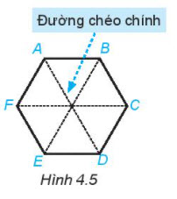
Giải
1. Các đường chéo chính của hình: AD, BE, CF
2. Dùng thước thẳng đo, ta thấy AD = BE = CF hay độ dài các đường chéo chính bằng nhau.
-/-
Vậy là trên đây Đọc tài liệu đã hướng dẫn các em hoàn thiện phần giải bài tập SGK Toán 6 Kết nối tri thức: Hoạt động 5, 6 trang 80 SGK Toán 6 Tập 1. Chúc các em học tốt.

